

APLIKAČNÍ PŘEJÍMKA GEODETICKÉ DOKUMENTACE

Uživatelská dokumentace

říjen 2019

|  |  |  |
| --- | --- | --- |
|  | **Obsah** |  |
| 1 | Úvod | 7 |
| 1.1 | O aplikaci | 7 |
| 1.2 | Definice pojmů/termínů | 7 |
| 2 | Evidence uživatelů a odběratelů | 8 |
| 2.1 | Registrace uživatele | 8 |
| 2.1.1 | Založení Zpracovatele – režim Přepážka | 8 |
| 2.2 | Přihlášení uživatele | 9 |
| 2.3 | Obnova zapomenutého hesla | 9 |
| 2.4 | Přehled uživatelů | 9 |
| 2.5 | Zobrazení detailu a editace informací o uživateli | 9 |
| 2.5.1 | Zobrazení vlastního profilu | 9 |
| 2.5.2 | Zobrazení detailu uživatele | 9 |
| 2.6 | Nahrání a aktualizace podpisového certifikátu | 10 |
| 2.7 | Správa uživatelských rolí | 10 |
| 3 | Evidence přejímek | 12 |
| 3.1 | Přehled přejímek | 12 |
| 3.1.1 | Vyhledávání a filtrování v přehledu přejímek | 12 |
| 3.2 | Detail přejímky | 12 |
| 3.3 | Vytvoření a podání přejímky | 12 |
| 3.3.1 | Nová přejímka | 12 |

3.3.1.1 Typ přejímky 13

* + 1. Nahrání příloh přejímky 13
    2. Zakreslení přejímky do mapy 14
    3. Podání přejímky 15
  1. Přijetí přejímky – vygenerování předávacího protokolu 15
  2. Nepřijetí přejímky 15
  3. Storno přejímky 15
  4. Zpracování přijaté přejímky 15
  5. Reklamace přejímky 16
  6. Zapracování přejímky editační linkou 16

Stavový diagram 17

1. Mapa dokumentací 18
   1. Spuštění mapy dokumentací 18
   2. Ovládací prvky Mapy dokumentací 18
   3. Lokalizace v mapě 18
   4. Identifikace přejímek 19
   5. Zobrazení vrstvy přejímek 19
      1. Filtrování přejímek v mapě 20
2. Evidence číselníků 21
   1. Oprávnění geodeti 21
      1. Vyhledávání a filtrování v číselníku 21
      2. Synchronizace oprávněných geodetů 21

5.2 Stavební úřady 21

1. Evidence reportů 22
   1. Filtrování reportů 22
   2. Tabulky a grafy 22

**Provedené změny v dokumentaci**

## verze dokumentu popis změny provedl

|  |  |  |
| --- | --- | --- |
| Říjen 2019 | Doplnění dokumentace o rozvojové požadavky (CR03, CR04) | Častulík |
| Září 2015 | Výchozí pracovní verze | Goder |
| ~~Říjen 2014~~ | ~~Zapracování změn a připomínek~~ | ~~Erlebach~~ |

Za společnost T-MAPY spol. s r.o. zpracoval: xxxxxxxxxxxxxxxxxxxx

1. **Úvod**
   1. **O aplikaci**

Aplikace Přejímka geodetické dokumentace je webová aplikace určená pro podporu přejímání geodetické dokumentace. Systém je koncipován jako jednotná webová aplikace (HTML/JavaScript) umožňující podání, příjem a evidenci geodetické dokumentace včetně evidence stavu zapracování do Digitální technické mapy hl.m. Prahy. Aplikace je určena registrované veřejnosti (zpracovatelé geodetické dokumentace) a interním zaměstnancům IPR Praha zajišťujícím příjem a evidenci dokumentací. Zpřístupněná funkcionalita aplikace je řízena uživatelskou rolí přihlášeného uživatele.

* 1. **Definice pojmů/termínů**

Zpracovatel – je fyzická (FO) nebo právnická osoba (PO), která podává geodetickou dokumentaci na IPR Praha. V praxi se může jednat o geodeta/autora geodetické dokumentace nebo zprostředkující osobu, která přinesla geodetickou dokumentaci na IPR Praha.

Editor (ePřejímka) – není editor ELTM, ale osoba, které je umožněno upravovat (tzv. preprocessing) geodetické dokumentace ve stavu Přijato do podoby vhodné pro automatické zpracování přejímek editační linkou technické mapy (ELTM). Editorovi je umožněno nastavovat vybrané stavy dokumentace a upravovat přílohy dokumentace.

Příjemce – je osoba, která provádí příjem a kontrolu dokumentace.

Administrátor – je osoba, která provádí technický dohled nad fungováním aplikačního systému a je jí umožněno spravovat uživatelské role aplikace a provádět konfiguraci vybraných parametrů aplikace.

Editační linka (ELTM) – je externí aplikace, která přebírá od aplikačního systému Přejímka geodetické dokumentace přílohy geodetické dokumentace a vybraná metadata, na základě kterých provádí zapracování do technické mapy. Na základě průběhu zpracování do technické mapy může nastavovat vybrané stavy dokumentace.

Přejímka – je geodetická dokumentace se všemi náležitostmi. V rámci aplikace jde o soubor popisných informací, příloh (digitálních souborů) a zákresu dotčeného území.

Režim ePřejímka – režim aplikace ePřejímka je dostupný registrovaným Zpracovatelům a umožňuje podání, správu a sledování stavu geodetické dokumentace. Registrovaný uživatel obdrží na registrovanou emailovou adresu automatické notifikace o změně stavu jeho dokumentace včetně přístupu k elektronické verzi předávacího protokolu.

Režim aplikace Přepážka – režim aplikace dostupný všem interním uživatelským rolím a zejména Příjemcům geodetické dokumentace. Po přihlášení Příjemce do aplikace je k dispozici širší funkcionalita pro správu a evidenci geodetických dokumentací. V režimu přepážka je na místě možné obsloužit i Zpracovatele nezaregistrované v aplikaci.

1. **Evidence uživatelů a odběratelů**
   1. **Registrace uživatele**

Práce s aplikací ePřejímka je umožněna pouze přihlášeným uživatelům. Externí uživatelé, kteří nejsou zavedeni v interním LDAP systému IPR Praha se musí nejprve registrovat. Registrační formulář je dostupný přímo prostřednictvím odkazu na úvodní stránce nebo z přihlašovací stránky.

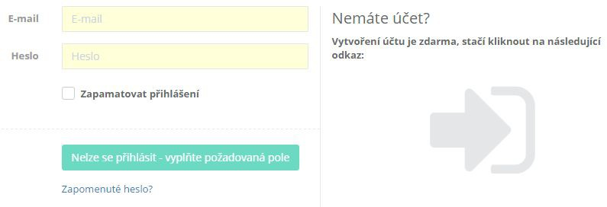

Pro registraci je nutné vyplnit povinné údaje a heslo splňující minimální požadavky. Formulář se liší v případě registrace fyzické a právnické osoby (viz obrázek).

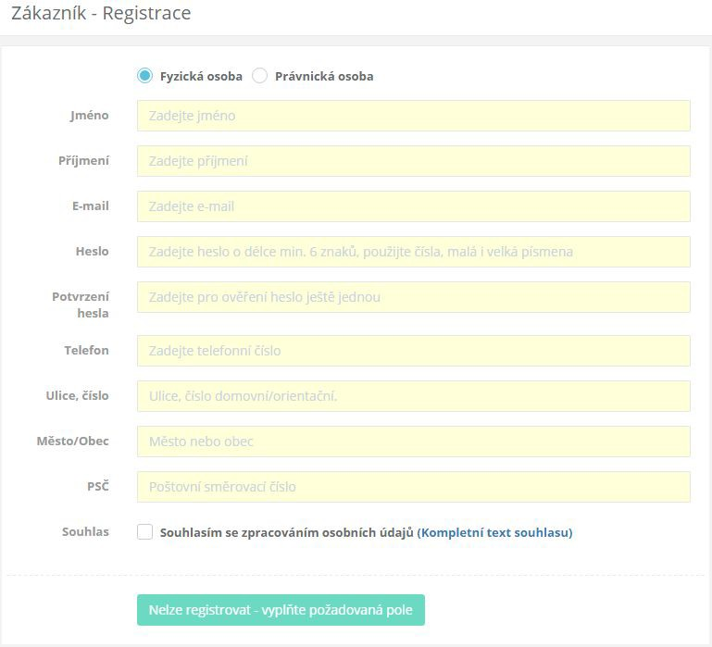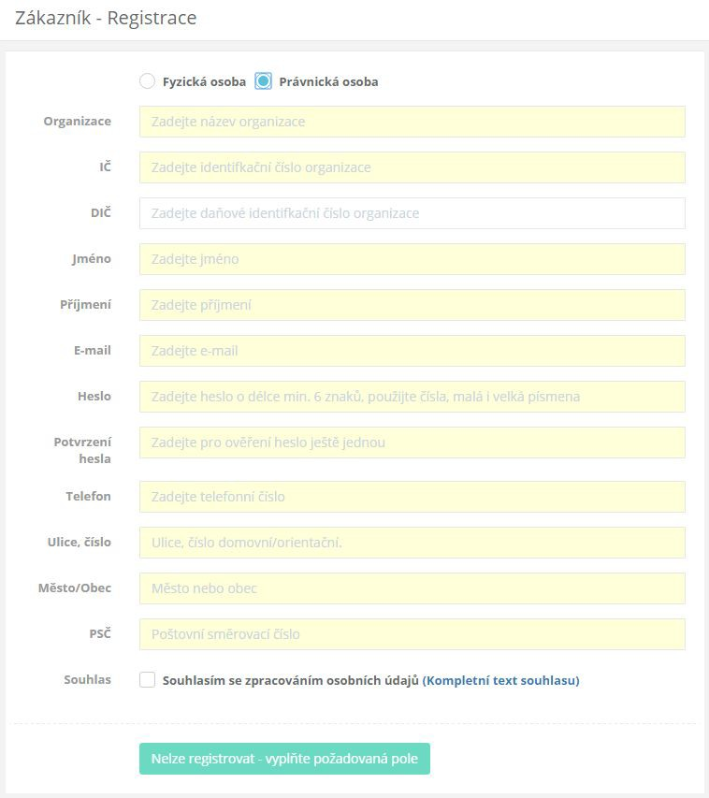

Po uložení registrace obdrží uživatel **emailovou zprávu s aktivačním odkazem platným 48 hodin.** Po jeho odkliknutí dojde k ověření uživatele a aktivaci uživatelského účtu. Uživatel se následně může přihlásit.

**Interní uživatelské role:** Registrace interních uživatelů využívajících vlastní uživatelský účet probíhá pouze přihlášením a ověřením v interním LDAP. Interní role nemusí vyplňovat registrační formulář. Nastavení příslušné uživatelské role provede Administrátor.

* + 1. **Založení Zpracovatele – režim Přepážka**

V režimu přepážka je možné založit Zpracovatele dokumentace pouze zadáním Jména a Příjmení (FO), resp. názvu organizace (PO). Ostatní informace jsou nepovinné. Základní informace se použijí pro vyplnění předávacího protokolu. Zpracovateli nejsou odesílány notifikace ani nemá vzdálený přístup k evidenci přejímek.

Pokud je při procesu založení zaškrtnuto **Založit účet pro ePřejímku?** Řídí se proces registrace stejnými pravidly jako v bodě 2.1. Protože registraci neprovádí Zpracovatel sám, je mu po vyplnění registračních údajů Příjemcem

automaticky odeslán email s odkazem.

* 1. **Přihlášení uživatele**

Přihlašovací stránka je dostupná prostřednictvím odkazu **Přihlásit** nahoře v levém postranním panelu úvodní stránky aplikace. Po úspěšném přihlášení dojde k přesměrování na úvodní stránku aplikace.

**Automatické přihlašování:** Při přihlášení je možné zaškrtnout volbu **Zapamatovat přihlášení**. Tato volba umožní automatické přihlašování do aplikace po dobu 24h.

* 1. **Obnova zapomenutého hesla**

Registrovaný uživatel může požádat o obnovu zapomenutého hesla. Formulář pro požádání o obnovu je dostupný na odkazu **Zapomenuté heslo** na přihlašovací stránce. Na ověřenou emailovou adresu je uživateli zaslán odkaz, na kterém zadá nové heslo, pomocí kterého se následně přihlásí do aplikace.

**Interní uživatelské role:** Hesla interních uživatelů vzhledem k jejich uložení v interním LDAP nelze resetovat pomocí aplikace. Pro jejich obnovu je nutné využít interních postupů organizace.

* 1. **Přehled uživatelů**

Interním uživatelským rolím je umožněno v menu **Uživatelé>Přehled uživatelů** zobrazit Přehled všech uživatelů aplikace ePřejímka. V přehledu je možné fulltextově vyhledávat a filtrovat podle uživatelské role, zobrazit detailní informace uživatele nebo spustit editaci informací o uživateli. V přehledu je ikonou odlišen i typ uživatele, fyzická nebo právnická osoba.

**Rychlé zobrazení detailu uživatele:** Dvojklikem na záznam v seznamu lze rychle přejít na detail uživatele.

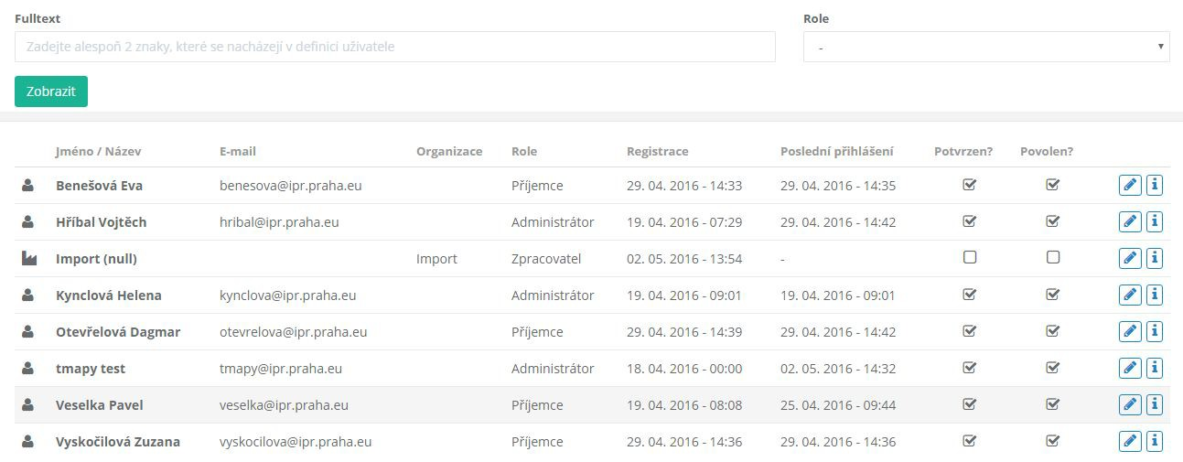

* 1. **Zobrazení detailu a editace informací o uživateli**
     1. **Zobrazení vlastního profilu**

Každému přihlášenému uživateli je umožněno **zobrazit vlastní profil.** Zobrazení profilu je dostupné

## v rozbalovacím menu pod jménem přihlášeného uživatele.

Z detailu je zároveň možné spuštění editačního formuláře a následná úprava informací ve vlastním profilu. Kromě editace je možné zobrazit přehled všech vlastních přejímek (uživatel je zároveň Zpracovatel).

* + 1. **Zobrazení detailu uživatele**

Interním uživatelským rolím je umožněno zobrazení detailu/profilu libovolného uživatele. Oproti vlastnímu profilu je zde navíc funkcionalita:

**Zobrazit přejímky** – zobrazit přejímky dotyčného uživatele.

**Odeslat potvrzovací e-mail** – umožní opětovné zaslání aktivačního odkazu prostřednictvím emailové zprávy. Je

dostupné pouze u nepotvrzených uživatelských účtů.

**Zablokovat/odblokovat** – zablokováním uživatelského účtu dojde ke znemožnění přístupu uživatele do aplikace.

**Smazat** – umožní odstranit vybraný účet z aplikace. Smazat lze pouze uživatelský účet, na který nejsou vázány žádné přejímky. Netýká se účtů interních uživatelů uložených v interním LDAP.

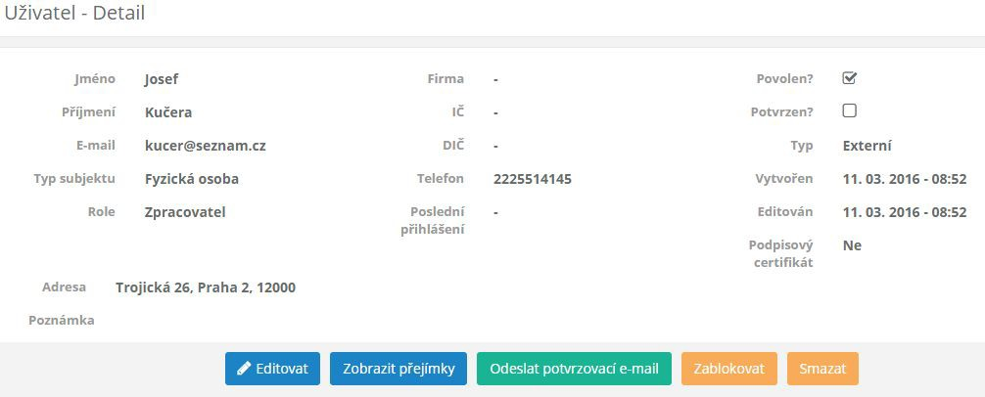

* 1. **Nahrání a aktualizace podpisového certifikátu**

Pro umožnění příjmu dokumentace a elektronického podpisu předávacího protokolu je nutné nahrát podpisový certifikát. V detailu vlastního profilu je příjemci k dispozici panel Podpisový certifikát.



Kliknutím na tlačítko Nahrát nový… se nejprve zobrazí dialog pro zadání hesla k certifikátu.

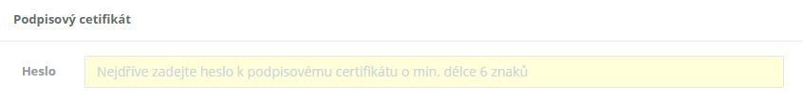

Po zadání alespoň tří znaků se zobrazí možnost nahrání souboru.

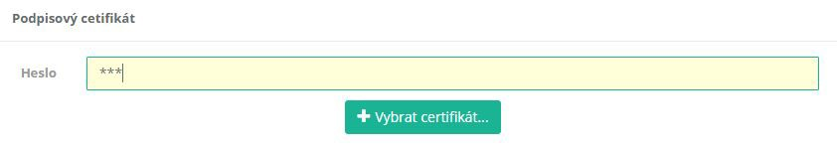

Po stisknutí tlačítka vybrat certifikát se v dialogovém okně vybere správný soubor podpisového certifikátu. Při nahrání probíhá kontrola certifikátu, a pokud je zadané heslo platné pro daný certifikát, je certifikát automaticky uložen v aplikaci.

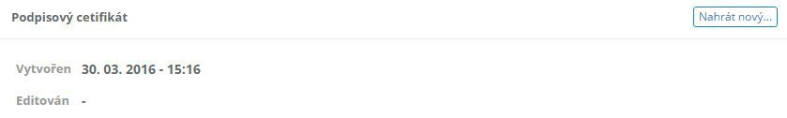

Aktualizace certifikátu se provede stejným způsobem. Původní certifikát se automaticky přepíše.

* 1. **Správa uživatelských rolí**

Po registraci nebo po prvním přihlášení (interní uživatelé) je uživateli přiřazena role s nejnižším oprávněním, Zpracovatel. V případě požadavku na změnu uživatelské role je pouze Administrátor oprávněn provést změnu uživatelské role. Změna se provede výběrem ze seznamu při editaci detailu vybraného uživatele. Změna se projeví při prvním přihlášení uživatele do aplikace.

1. **Evidence přejímek**
   1. **Přehled přejímek**

V menu **Přejímky>Přehled přejímek** lze zobrazit přehled přejímek. V přehledu se zobrazí seznam se základními informacemi o přejímkách. Dvojklikem na položku seznamu nebo na ikonu „Íčko“ lze přejít do detailu přejímky. Kliknutím na ikonu „tužky“ lze spustit editaci přejímky.

**Výchozí filtr:** Zatímco Zpracovateli se zobrazí v přehledu všechny jeho přejímky, interním rolím se zobrazují v přehledu všechny přejímky. Z důvodu přehlednosti se ve výchozím zobrazení interním rolím nezobrazují přejímky ve stavu **Rozpracováno.**

**3.1.1 Vyhledávání a filtrování v přehledu přejímek**

V přehledu přejímek lze vyhledávat a filtrovat podle vybraných atributů. Aplikace nastaveného filtru se provede stiskem tlačítka **Zobrazit.** Tlačítko **Vymazat hodnoty filtru** provede vyčištění nastavených hodnot a umožní vytvoření nového filtru nebo zobrazení kompletního seznamu přejímek.

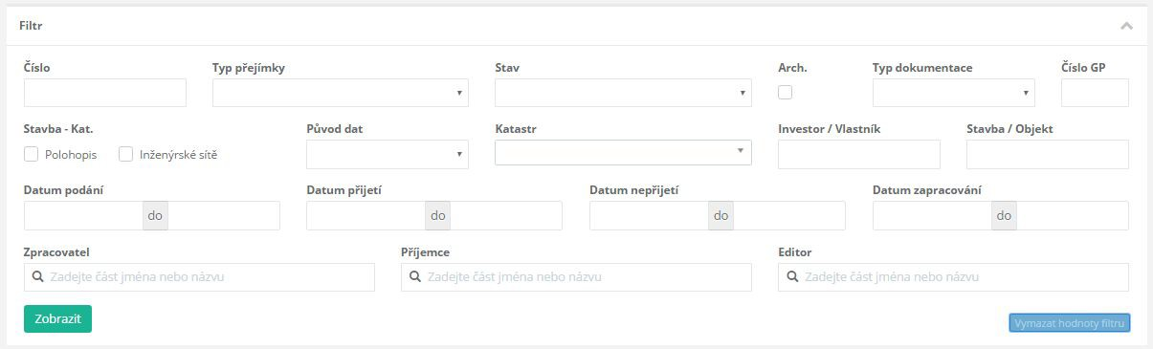

Specifika filtrovacích polí:

**Číslo** – inteligentní vyhledávání podle čísla přejímky nebo roku. Po zadání 1 až 3 znaků se vyhledává pouze v části před lomítkem, tzn. pořadové číslo přejímky. Po zadání více znaků prohledává celý řetězec. V případě vyhledání přejímek z roku 2016, stačí zadat pouze číslo roku 2016.

* 1. **Detail přejímky**

Stiskem tlačítka „Íčko“ v přehledu přejímek nebo dvojklikem na položku v Přehledu přejímek dojde k zobrazení detailu přejímky. V detailu přejímky jsou k dispozici tři rozbalitelné panely Atributy přejímky, Přílohy a Dotčené území.

**Sekce Atributy** obsahuje základní informace o geodetické dokumentaci včetně informace o stavu zpracování dokumentace atd. Zároveň obsahuje sadu aktivních tlačítek umožňující změnu stavu přejímky. Nabídka tlačítek je závislá na stavu přejímky a možných akcích pro daný stav přejímky.

**Sekce Přílohy** umožňuje nahrát a spravovat přiložené digitální soubory dokumentace.

**Sekce Dotčené území** umožňuje zakreslit a editovat dotčené území přejímky.

* 1. **Vytvoření a podání přejímky**

**3.3.1 Nová přejímka**

V menu **Přejímky>Nová přejímka** se spustí formulář pro založení přejímky vyplněním základních informací. Červeným popisem a žlutým podbarvením jsou zvýrazněna povinná pole formuláře. Po vyplnění povinných informací se zpřístupní tlačítko pro uložení přejímky. Po jeho stisknutí dojde k uložení přejímky do stavu **Rozpracováno** a přesměrování na detail přejímky. Ve stavu **Rozpracováno** lze ještě přejímku smazat, po podání už to není možné. V detailu lze dokončit přípravu přejímky přiložením souborů příloh a zakreslením dotčeného území.

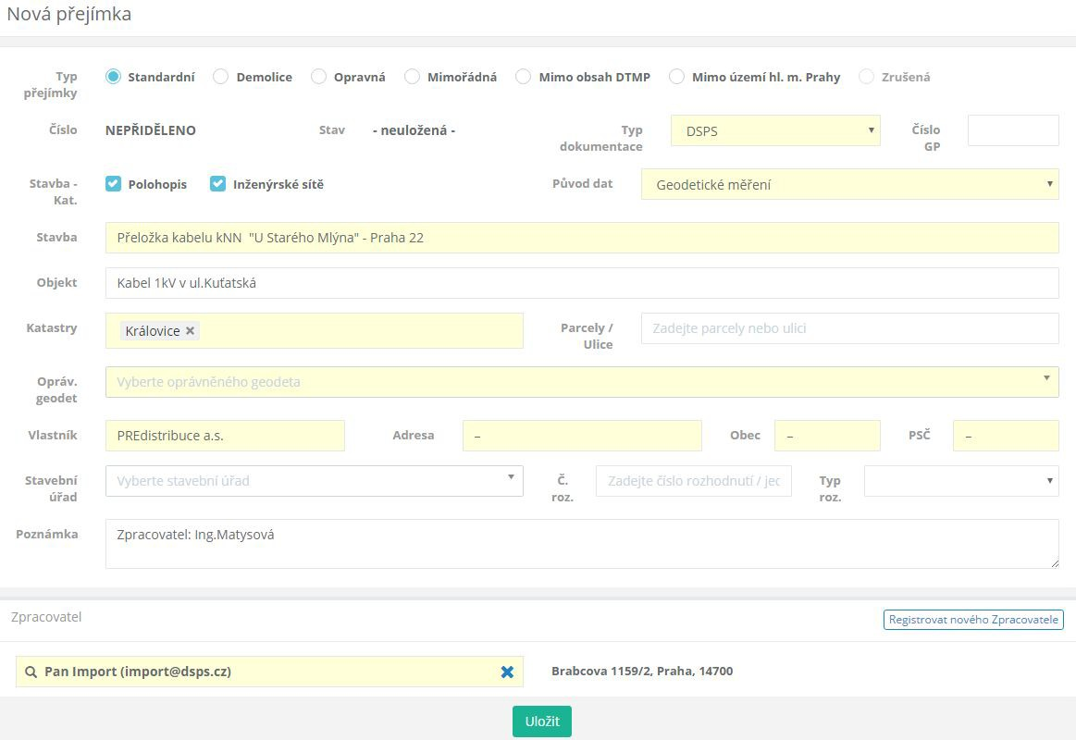

Formulář nové přejímky lze naplnit s využitím již existující přejímky. V detailu existující přejímky stiskem tlačítka

## Kopírovat do nové.



***3.3.1.1 Typ přejímky***

Zpracovateli je umožněno vytvořit pouze **Standardní** typ přejímky nebo typ **Demolice.** Příjemci jsou k dispozici všechny typy. Typ přejímky **Zrušená** se nastavuje automaticky při nahrazení přejímky přejímkou Opravnou.

Při výběru typu přejímky **Demolice** není povinné vyplnění pole *Oprávněný geodet*. V případě vytváření **Opravné**

přejímky je nutné vybrat v dialogovém okně opravované přejímky.

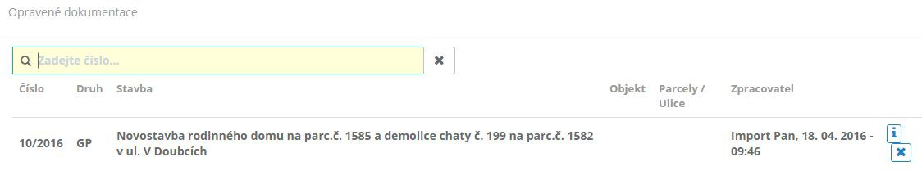

# Nahrání příloh přejímky

K přejímce lze nahrát přílohy, které musí obsahovat náčrt (výkres), průvodní zprávu a seznam souřadnic a výšek. Seznam souřadnic by mě být ve formátu csv. Uživatel může přílohy ihned po nahrání smazat a vybrat typ souboru. Nabízené typy jsou fotografie, náčrt, průvodní zpráva, seznam souřadnic a ostatní.

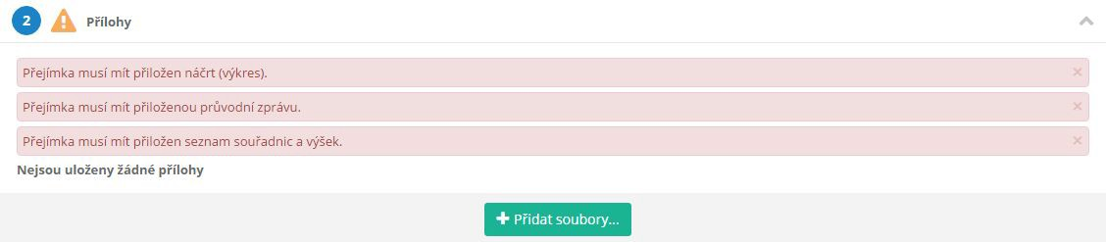

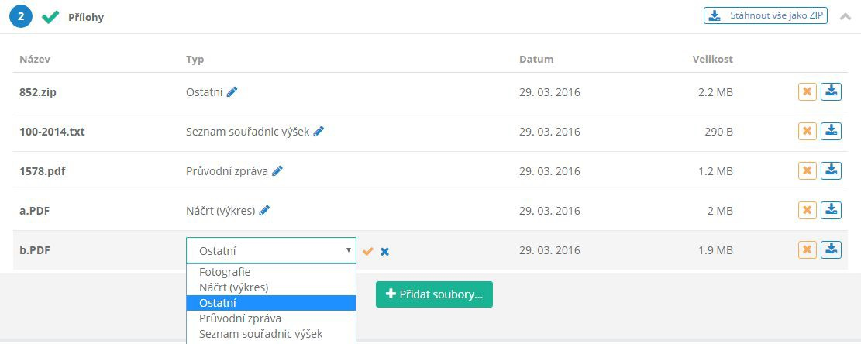

# Zakreslení přejímky do mapy

Pro každou přejímku je nutné zakreslit jednu nebo více oblastí, kterých geodetická dokumentace týká. Při rozbaleném panelu **Dotčené území** je k dispozici panel s editačními nástroji. Pod tlačítkem Nová oblast je možné vybrat mezi kreslením obecného polygonu nebo obdélníku. Polygon je možné upravit nebo smazat.

Při volbě **Nová oblast** se zobrazí mapové okno s vybranými ovládacími prvky. Mapové okno lze ovládat pomocí nástrojů umožňujících přiblížení a oddálení, zacentrování na území celé Prahy a přepínání podkladových map.

V mapě je možné se **lokalizovat** zadáním části nebo celé adresy nebo čísla parcely a názvu katastrálního území do vyhledávacího pole.

Panel nástrojů umístěný nad oknem umožňuje nakreslení oblasti **obecným polygonem**, **obdélníkem** nebo nahráním **ESRI shapefilu**. Zakreslenou oblast je kdykoliv možné **upravit**. Úprava oblasti se provede kliknutím do zakresleného polygonu a posunutím lomových bodů kresby. Nástroj **Smazat oblast** umožní odstranění polygon.

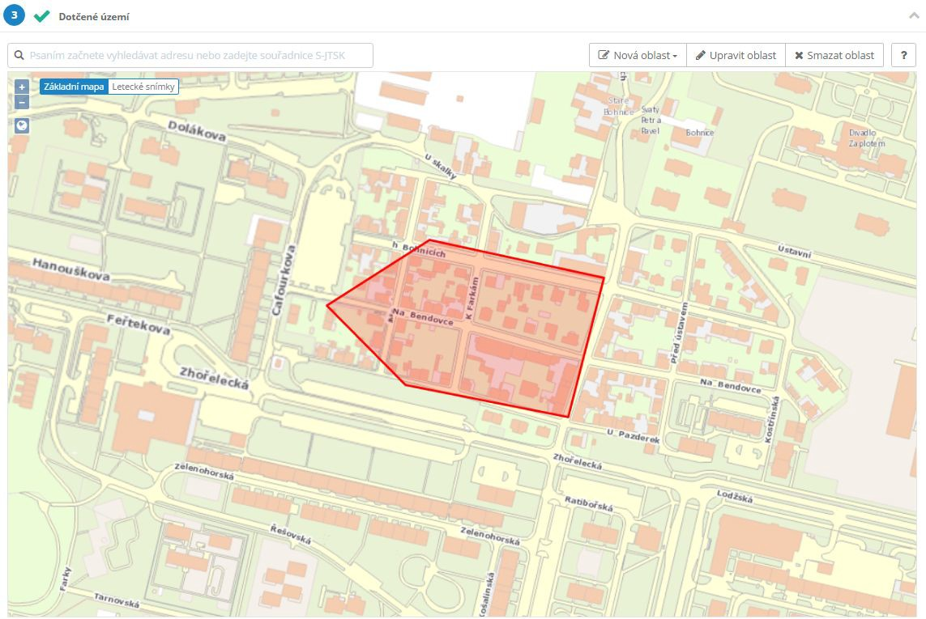

# Podání přejímky

Přejímka vznikne prvním uložením formuláře s atributy přejímky. Následně ji je možné upravovat. Autorem může být Zpracovatel nebo Příjemce. Přejímka se zobrazuje v přehledu všem Příjemcům, resp. Zpracovateli přejímky. Po splnění náležitostí je možné **rozpracovanou** přejímku podat na IPR. Po úspěšném podání je přejímce přiděleno evidenční číslo, přejímka je zařazena do fronty na zpracování, a pokud je zpracovatel registrovaný, odejde notifikační email s informací o podání přejímky. Podání přejímky je umožněno jak Zpracovateli, tak Příjemci.



* 1. **Přijetí přejímky – vygenerování předávacího protokolu**

Přejímky ve stavu **Nová** již dále může zpracovávat pouze Příjemce. Nové přejímky podléhají kontrole Příjemcem. Při úspěšném splnění všech požadavků je přejímce změněn stav tlačítkem **Přijmout** na **Přijato** a je vygenerován předávací protokol. Předávací protokol je automaticky odeslán emailovou zprávou s notifikací Zpracovateli.



Se změnou stavu na **Přijato** je k dispozici nově tlačítko **Protokol** se dvěma volbami. **Zobrazit protokol** zobrazí PDF dokument předávacího protokolu. **Přegenerovat protokol** slouží v případě reklamace informací uvedených na předávacím protokolu k vytvoření nového protokolu.

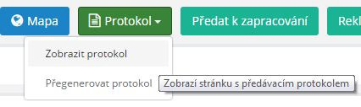

* 1. **Nepřijetí přejímky**

Pokud jsou při kontrole zjištěny závažné nedostatky v podané dokumentaci, Příjemce může dokumentaci **Odmítnout**. Po stisku tlačítka se zobrazí okno, kde je nutné vybrat **důvod odmítnutí** a je možné zároveň zadat vysvětlující text pro nepřijetí, který bude uveden v emailové notifikaci Zpracovateli.

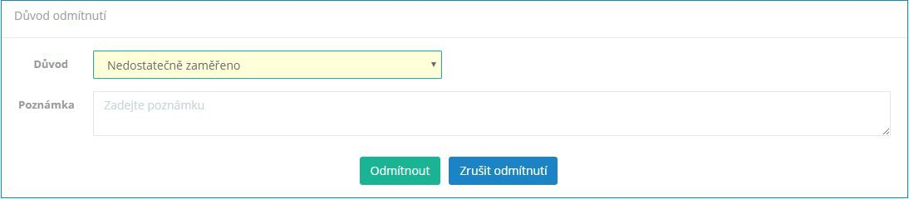

**Odmítnutá přejímka:** Přejímka ve stavu Odmítnuta je k dispozici Zpracovateli k úpravě. Po opravě přejímky ji je možné znovu podat na IPR tlačítkem **Podat k přijetí.**

* 1. **Storno přejímky**

Nepřijatou přejímku může Příjemce zrušit bez náhrady tlačítkem **Stornovat.**

* 1. **Zpracování přijaté přejímky**

Po přijetí přejímky a vystavení předávacího protokolu následuje interní zpracování přejímky (Příjemce/Editor). Na rozdíl od Editora je Příjemci umožněno upravovat i atributy přejímky za účelem přegenerování předávacího protokolu. Kromě spuštění editace je umožněno posunutí přejímky do stavu **Připraveno k zapracování, Nezapracovává se** a **Reklamace.** Při změně stavu na **Nezapracovává se,** je nutné zvolit důvod a případně zadat i poznámku k nezapracování.

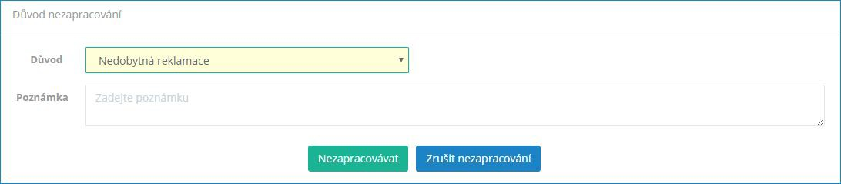

* 1. **Reklamace přejímky**

Přejímka ve stavu **Reklamováno** je určena k individuálnímu řešení nedostatku přejímky. Po vyřešení reklamace lze přejímku posunout do stavu **Nezapracovává se** a **Připraveno k zapracování.**

* 1. **Zapracování přejímky editační linkou**

Přejímky ve stavu **Připraveno k zapracování** jsou k dispozici ke stažení ELTM. Přejímky již není možné upravovat v aplikaci. Na základě zpracování v ELTM nastavuje ELTM příslušné stavy přejímky. ELTM může nastavit stavy: **Zapracováno**, **Nezapracovává se**, **Reklamováno, Připraveno k editaci a Přijato k zapracování.**

**Stavový diagram**

Návaznost jednotlivých stavů schématicky dokumentuje stavový diagram přejímky.

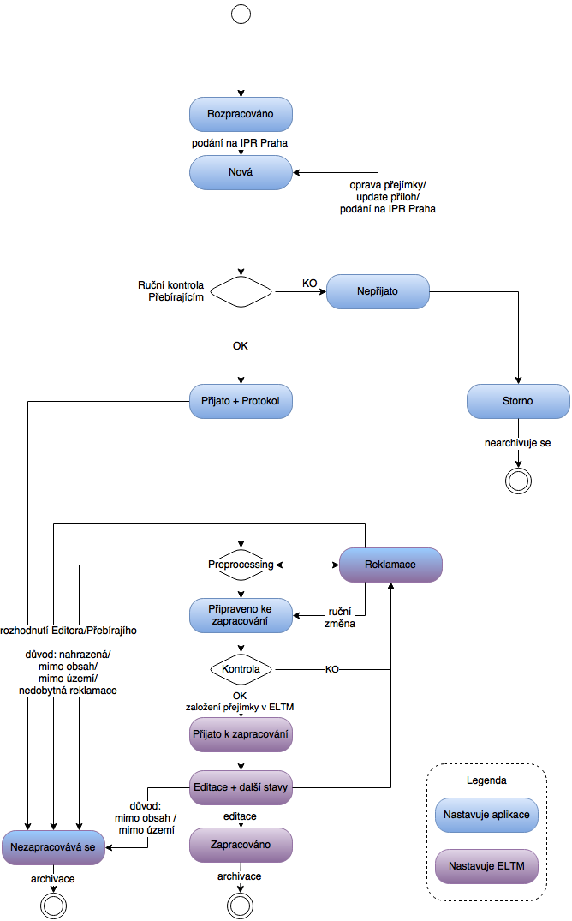

1. **Mapa dokumentací**

Mapa dokumentací slouží pro zobrazení geografického kontextu všech přejímek v evidenci. V mapě jsou zobrazeny obrysy zájmových území přejímek, je možné získat základní informace o přejímce a vyhledat konkrétní lokalitu.

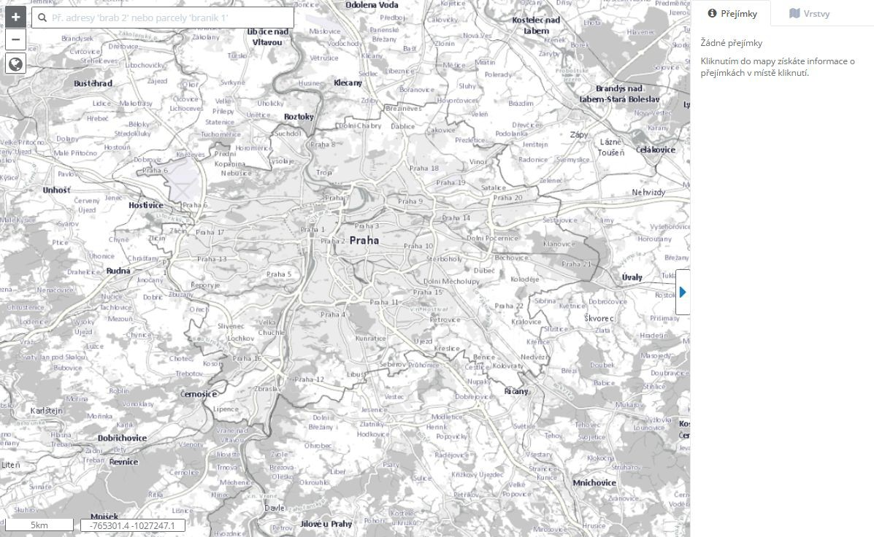

* 1. **Spuštění mapy dokumentací**

Mapu dokumentací lze spustit kdykoliv z levého postranního menu kliknutím na položku **Mapa** nebo kliknutím na tlačítko **Mapa** v detailu dokumentace. Tlačítko Mapa je v detailu přejímky dostupné pouze tehdy, pokud je k dokumentaci veden zákres dotčeného území.

**Optimalizace zobrazovaných dat při spuštění mapy:** Při spuštění celé mapy dokumentací z menu je focus mapy zaměřen na celé území Prahy a filtr přejímek je nastaven pouze na aktuální rok. Při spuštění mapy z detailu přejímek jsou zobrazeny všechny přejímky bez ohledu na rok a mapa je zacentrována na území přejímky, které je zároveň zvýrazněno. Barvu zvýraznění je možné nastavit v **konfiguraci aplikace.**

* 1. **Ovládací prvky Mapy dokumentací**

V mapovém okně funguje standardní funkcionalita ovládání mapy:

* Přiblížení oddálení (tlačítka + a - )
* Ovládání myší (rolování kolečkem myši a posun mapy)
* Ovládání klávesnicí (posun pomocí šipek)
* Tlačítko Home (zobrazení původního rozsahu mapy – celá Praha)
* Zobrazení souřadnic kurzoru v levém dolním rohu
  1. **Lokalizace v mapě**

Lokalizace v mapě dokumentací je umožněna zadáním hledaného objektu do vyhledávacího pole. Lokalizovat v mapě je možné:

## Zadáním části nebo celého názvu libovolného objektu z databáze RÚIAN:

* + - Obec
    - Adresa
    - Ulice
    - Katastrální území
    - Číslo parcely

Po zadání alespoň dvou znaků se začne interaktivně nabízet seznam vyhovujících objektů z databáze. Po nalezení a potvrzení výběru dojde k zacílení mapy na vybraný objekt.

## Zadání souřadnic XY v S-JTSK oddělených mezerou

Jako šablonu formátu zadávaných souřadnic lze použít souřadnice zobrazené v levém dolní rohu mapového okna: -754212.2 -1065866.6.

* 1. **Identifikace přejímek**

Po zobrazení mapy dokumentací je ihned aktivní nástroj identifikace přejímek. Po kliknutí do mapy jsou zjištěny všechny dostupné dokumentace v místě kliknutí a jejich základní informace jsou zobrazeny v seznamu v **záložce Přejímky** v postranním panelu. Po **přejetí myší nad položkou seznamu** dojde k jejímu vysvícení v mapě. Po **kliknutí na položku** seznamu dojde navíc k zacentrování mapy na oblast přejímky. Kliknutím na ikonu **„Íčko“** v seznamu dojde k přechodu na stránku s kompletním detailem přejímky.

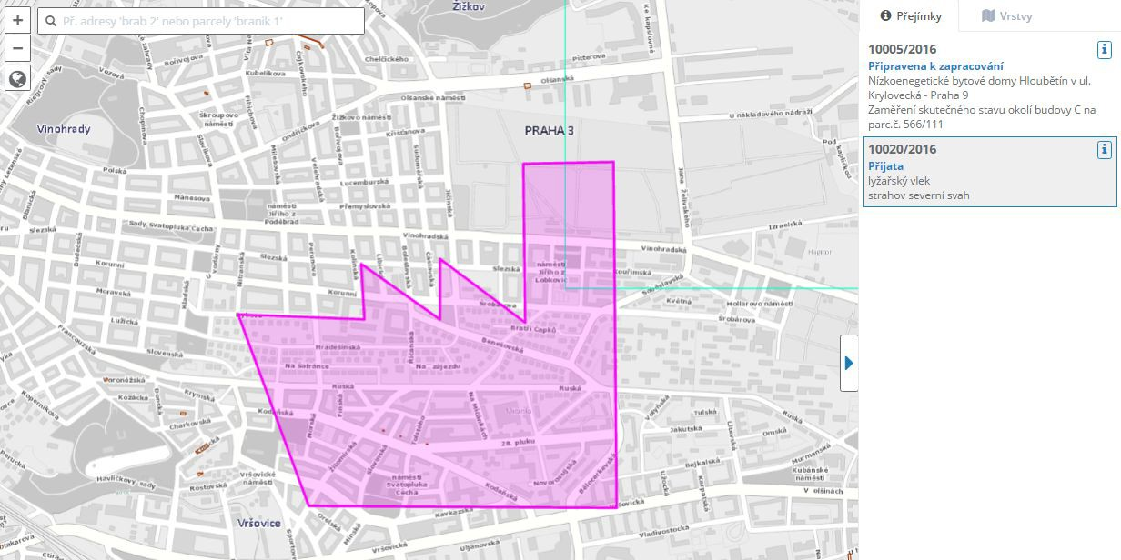

* 1. **Zobrazení vrstvy přejímek**

V mapě dokumentací se zobrazuje vrstva přejímek kategorizovaná podle stavu přejímky. **V konfiguraci** aplikace je nastavena symbolika včetně stavů určených k zobrazení. Vrstva přejímek se zobrazuje v mapě až od určitého měřítka, které je rovněž možné změnit v konfiguraci.

Aktuální zobrazení lze upravit v záložce Vrstvy. V mapě lze **vypnout/zapnout celou vrstvu přejímek**, **vypnout/zapnout jednotlivé stavy přejímek** nebo **nastavit filtr na rok dokumentace**. Při každé změně nastavení vrstvy přejímek je v záhlaví záložky točícími se šipkami signalizováno **načítání dat.**

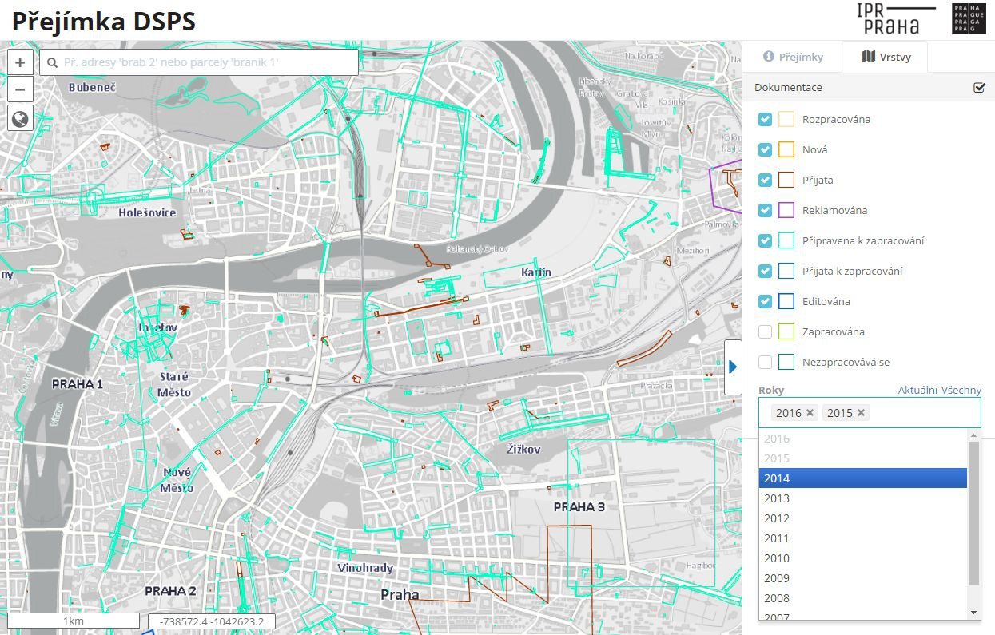

**4.5.1 Filtrování přejímek v mapě**

V mapě lze omezit zobrazení přejímek dle roku jejich podání (změna stavu na Nová). Výchozí stavy filtru v jednotlivých situacích jsou popsány v kapitole Spuštění mapy dokumentací. Filtr lze následně upravit buď výběrem dalšího(ch) nebo jiných let z rozbalovacího menu. Pro zefektivnění jsou k dispozici dvě textová tlačítka **Aktuální** a **Všechny**, které umožní rychle nastavit filtr na aktuální kalendářní rok nebo na všechny dostupné roky v databázi.

1. **Evidence číselníků**
   1. **Oprávnění geodeti**

V číselníku oprávněných geodetů jsou zobrazeny všechny informace z oficiálního číselníku vydávaného ČÚZK. Osoby uvedené v číselníku jsou v aplikaci nabízeny v příslušných formulářových polích.

* + 1. **Vyhledávání a filtrování v číselníku**

V přehledu oprávněných geodetů lze vyhledávat a filtrovat. Fulltextové vyhledávání funguje interaktivně po zadání alespoň dvou znaků. Okamžitě po přidání znaků vyhledávaného řetězce je vyfiltrován odpovídající seznam. Vyhledávání je nastaveno na atributy Číslo, Jméno a Adresa oprávněného geodeta. Zadaný řetězec se vyhledává v těchto atributech.

Seznam vyhledaných geodetů lze omezit zaškrtnutím jednoho nebo více oprávnění (A,B, C).

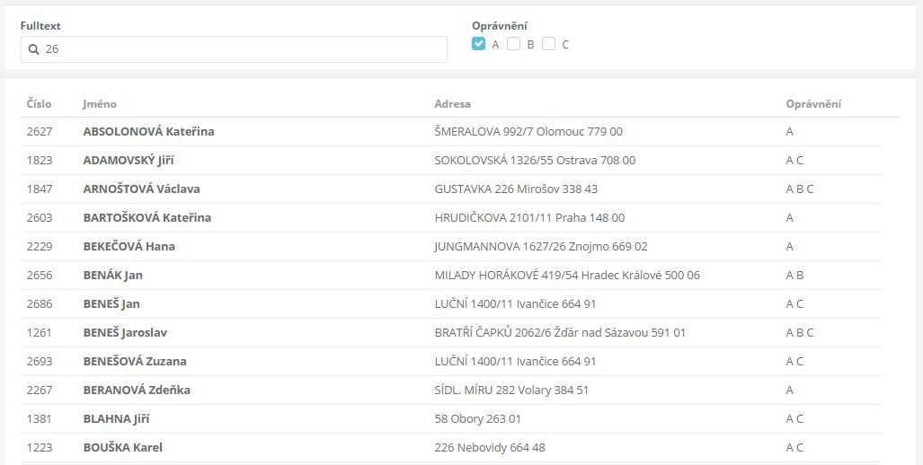

* + 1. **Synchronizace oprávněných geodetů**

Číselník není editovatelný, ale pouze se udržuje v souladu s oficiálním číselníkem ČÚZK. Oprávněná osoba může v případě vydání nového/aktualizovaného seznamu ČÚZK spustit synchronizaci tlačítkem Synchronizovat proti aktuálnímu seznamu ČÚZK. V případě úspěšné synchronizace se po chvíli zobrazí zpráva o úspěšném průběhu.

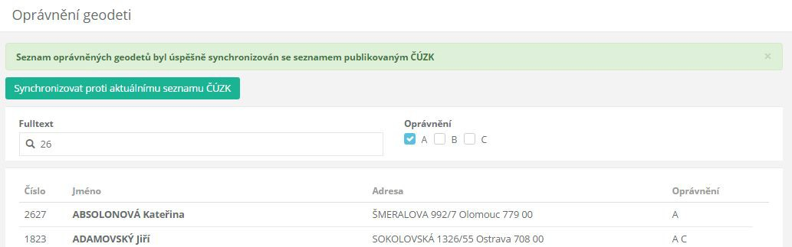

**Konfigurace:** Oficiální číselník je publikován ČÚZK ve formátu XLS na určené webové adrese. V případě změny umístění je umožněno administrátorovi aplikace změnit cestu k novému umístění v konfigurační databázi.

**5.2 Stavební úřady**

Číselník stavebních úřadů se nachází v menu Číselníky>Stavební úřady. Číselník je primárně určen pro evidenci kontaktních informací pro komunikaci se stavebními úřady.

Založení nového záznamu v číselníku je možné po stisknutí tlačítka Nový stavební úřad… Následně se objeví prázdný editační formulář, kam je nutné zadat alespoň povinné atributy (zvýrazněné). Po uložení se nový stavební úřad zobrazí v přehledu stavebních úřadů.

Dvojklikem na položku v přehledu nebo kliknutím na ikonu „Íčko“ se zobrazí stránka s detailem stavebního úřadu. Přímo z přehledu, kliknutím na ikonu „tužky“ nebo na tlačítko Editovat v detailu stavebního úřadu, lze spustit editační formulář stavebního úřadu.

1. **Evidence reportů**
   1. **Filtrování reportů**

Součástí uživatelského rozhraní správce je stránka **Reporty a statistiky**, kde jsou zobrazovány vybrané grafy, tabulky apod. Správce má možnost výběru parametrů pro zobrazení jednotlivých reportů. Parametry jsou časové období, ve kterém byly podány přejímky a možnost agregace přejímek podle měsíců nebo let. Ke každému sumárnímu výstupu je možné stáhnout zdrojová data statistiky v CSV formátu pro další vlastní zpracování.

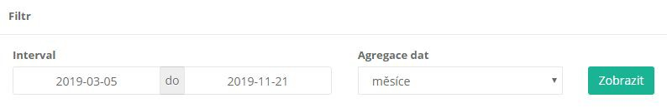

* 1. **Tabulky a grafy**

Po vybrání časového intervalu a typu agregace se zobrazí stránka s grafy, které znázorňují množství přejímek podle stavů (nová, přijatá, editovaná…) a podle typu podání (přepážka nebo elektronicky) ve vybraném období.

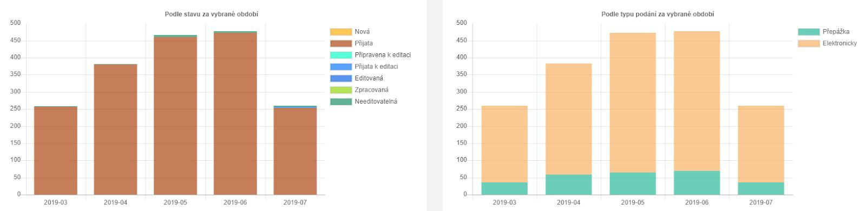

Dále je na stránce znázorněno top 10 zpracovatelů a top 10 katastrálních území, ve kterých se přejímky podávaly.

